附件1
网上报名基本程序

1.考生开始报名前，须完全了解本次招聘政策和拟招聘岗位条件，认真阅读公告、《工作人员和考生防疫与安全须知》，并同意《诚信承诺书》、《疫情防控个人健康信息承诺书》，然后按步骤进行具体操作。
2.网上报名实行严格的自律制度，必须承诺履行《诚信承诺书》，对提交审核的报名信息的真实性负责，在任何环节，凡发现考生存在填报信息不真实、相关材料内容与报名资格条件不符等情况，即取消资格，情况严重者记入不良记录名单，问题严重的要追究责任。
3.网上报名须使用有效期内的二代居民身份证申请“报名号”，并选择报考岗位，获取“报名号”和“初始密码”后才能登录报名系统，进行填表和提交审核，报名号是登录报名系统的唯一标识，密码可修改，均务必牢记并保管好。
4.按规范填写或选择表项，上传的电子照片要符合要求，否则将被报名系统自动拒绝。报考信息通过审核后才能进行缴费操作，缴费成功即完成报名。
5.考生“提交审核”后信息将被锁定，在未反馈审核结果前不能修改。一般情况下，审核员24小时内会在报名系统上回复审核结果。“审核未过”的，可根据提示的未过原因，修改信息或改报岗位并重新提交审核；“审核通过”的，将不能再修改，进入缴费程序。特别提醒:考生时刻注意审核状态和“审核未过”原因修改信息，修改完成再次提交审核，只有“审核通过”并缴费成功才算是报名成功。
6.网上支付。审核通过的考生，使用支付宝或微信扫描聚合码，在网上缴纳考务报名费，付款附言写上：“报名号+100元”。按照网上提示步骤进行考务费的支付，支付过程中要耐心，按照页面提示逐步操作，不要轻易关闭支付页面，易造成交费不成功或重复交费，不按提醒操作后果自负。审核通过+缴费成功才能算是报名成功。
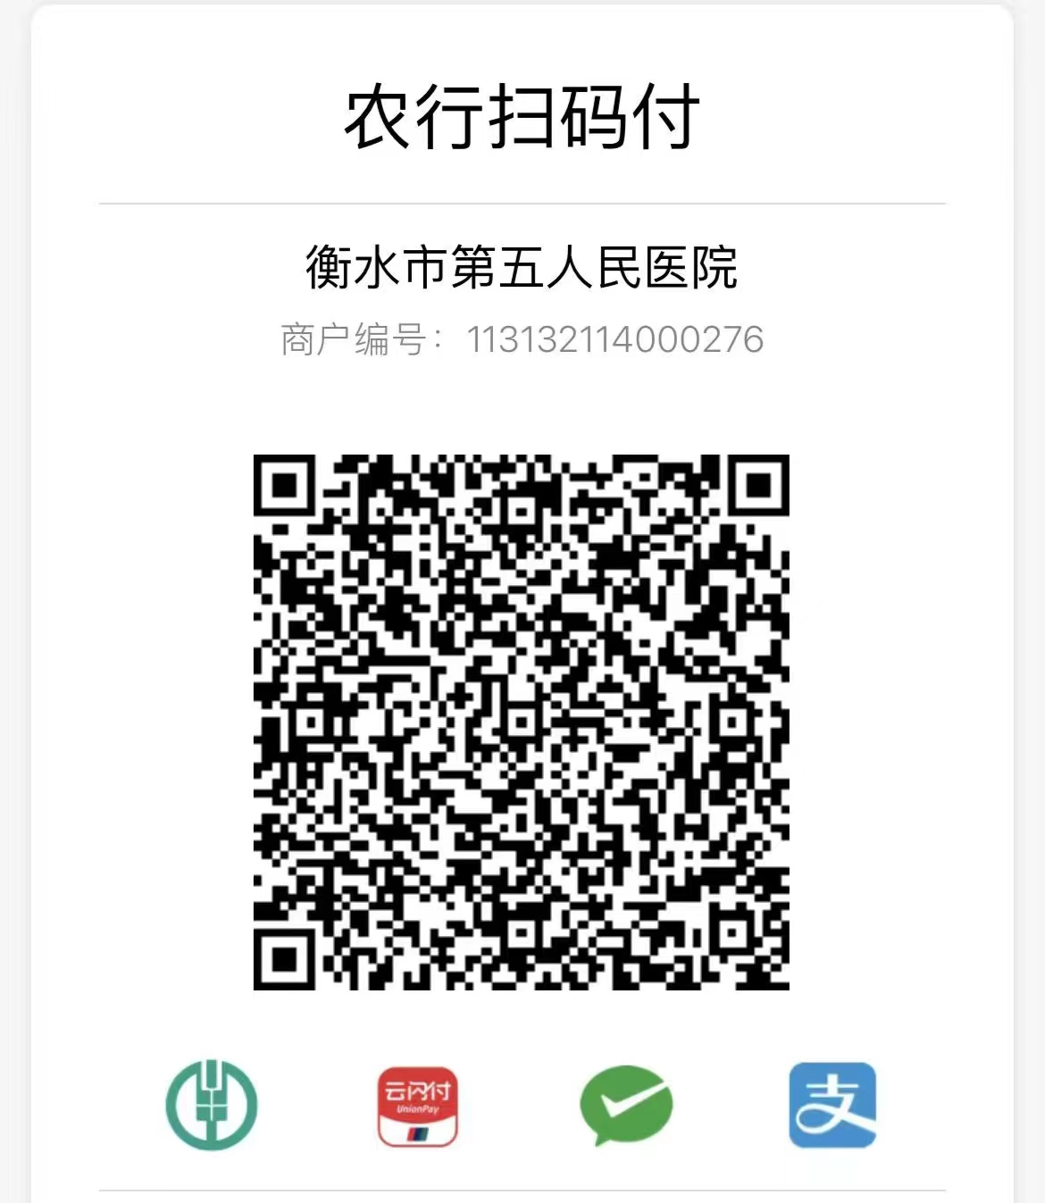
请务必在付款附言写上：“报名号+100元”，否则不能认定缴费。
7.考生务必牢记报名和缴费截止时间、打印《笔试准考证》时间、笔试时间、证件审核时间、打印《面试通知单》时间、面试时间、体检时间等重要时间信息，凡是在规定时间内未完成相关操作的，将被视为自动放弃。同时，报名和考试期间务必保管好个人的证件和信息，因个人原因造成信息丢失、被他人盗用、被恶意篡改而影响报名和考试的，责任自负。
8.考生在网上报名时，务必填写清楚本人常用的联系方式，务必保持手机等通讯设备畅通，因通讯不畅影响报名、考试、资格复审、体检、考察、递补等事宜的，责任自负。
特别提醒:考生提交报名信息后请一定在报名结束前时刻关注审核情况，部分考生会因提交信息不完善等原因退回，请按要求完善信息后再次提交并在报名结束前时刻关注审核结果，以免错过报名。
特别提醒:考生务必注意报名、缴费起止时间！随时关注相关信息。

